PANDUAN PENGGUNAAN WEB
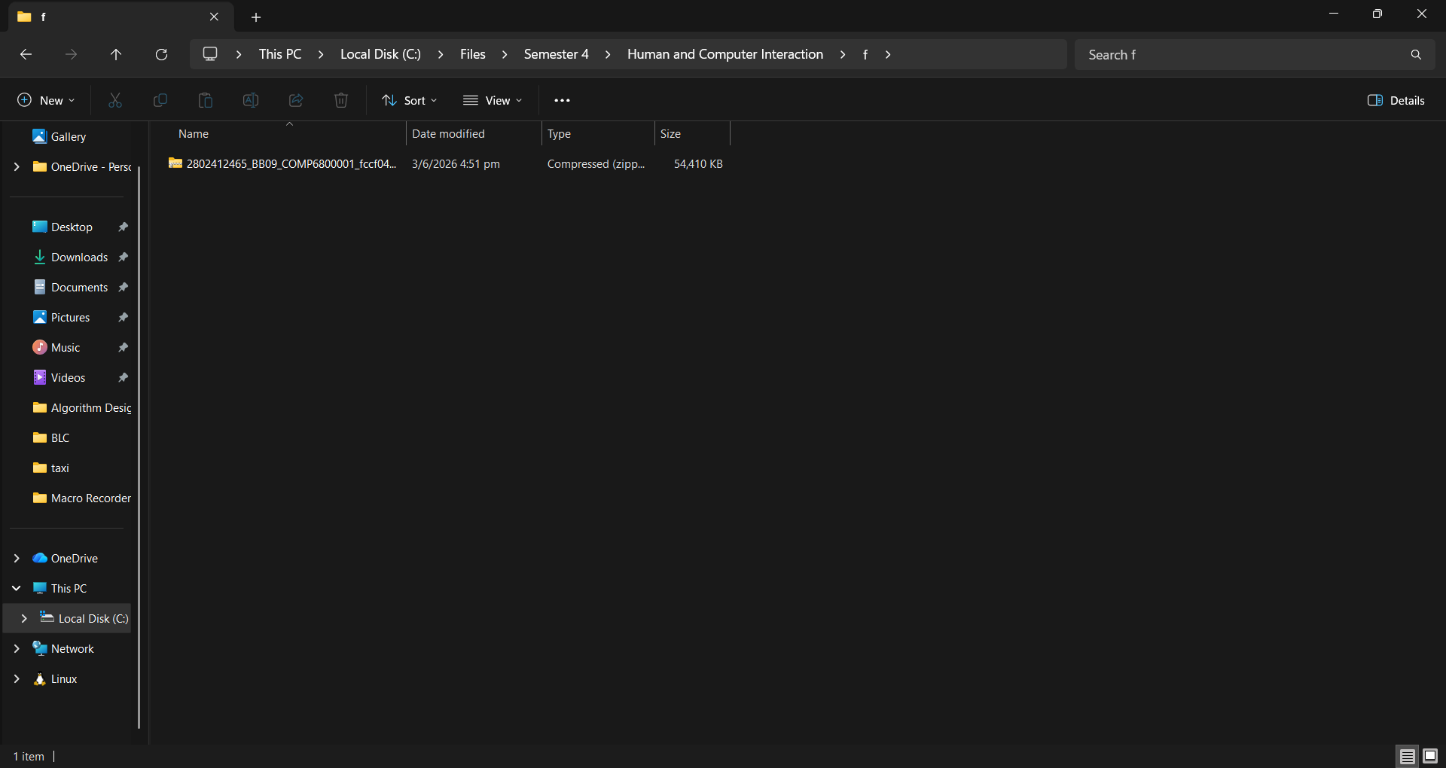
Download file .zip proyek yang telah di-submit

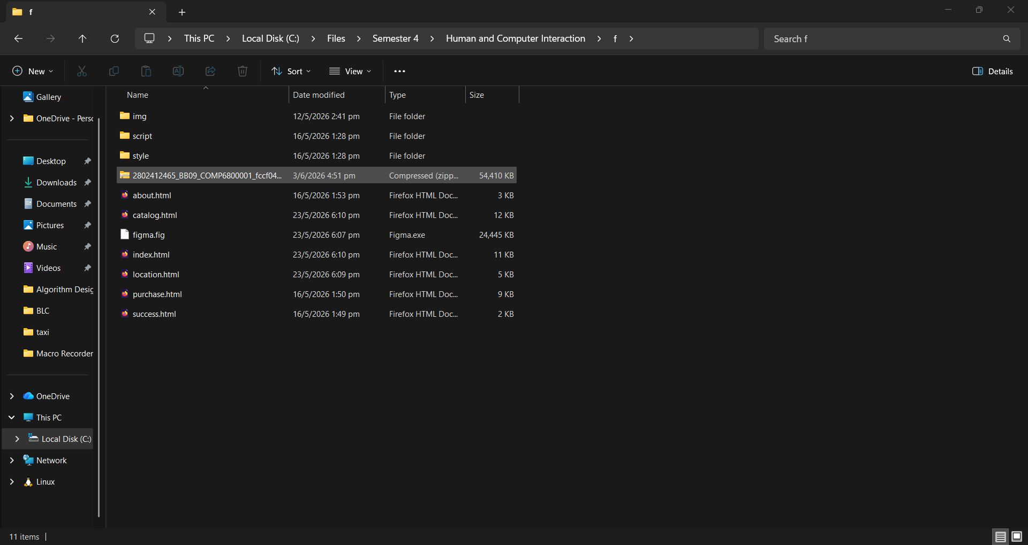
Unzip file proyek

Struktur folder proyek:
- img → berisi file .png untuk gambar yang ada di seluruh page dalam web.
- script → berisi file .js yang digunakan untuk script seperti form validation dan filtering.
- style → berisi file .css yang digunakan untuk styling tampilan web.
- .html → file .html digunakan untuk kerangka web.
- figma → file .fig untuk desain prototype web.
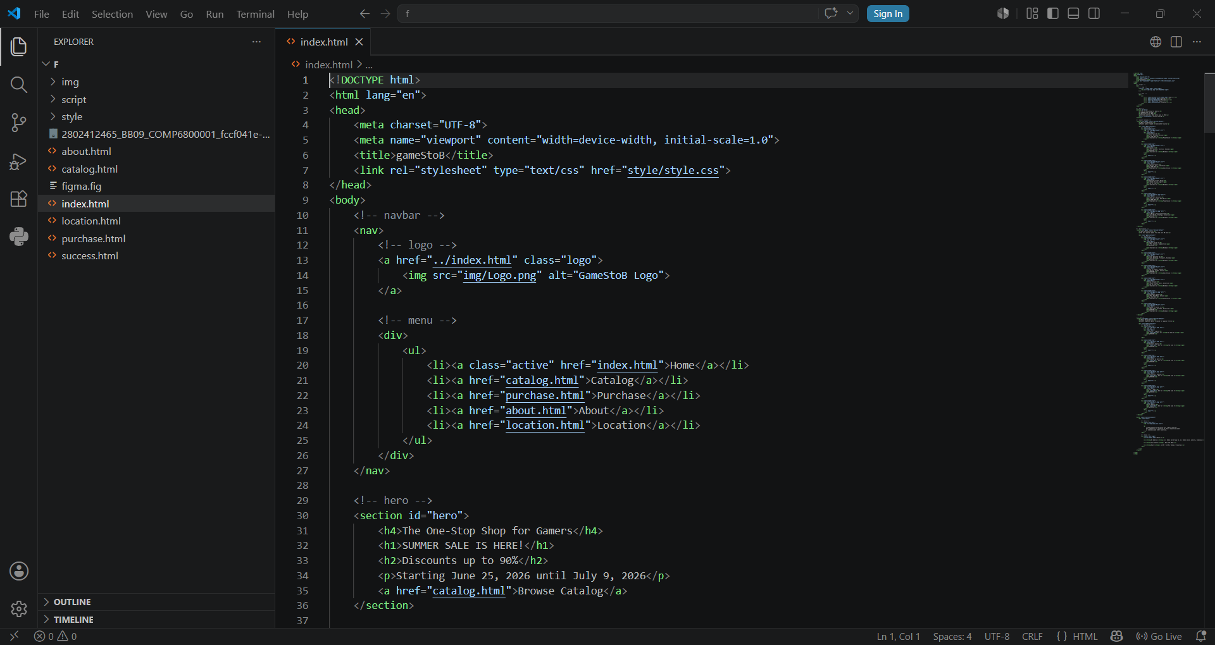
Buka folder proyek menggunakan code editor (contohnya VSCode)
.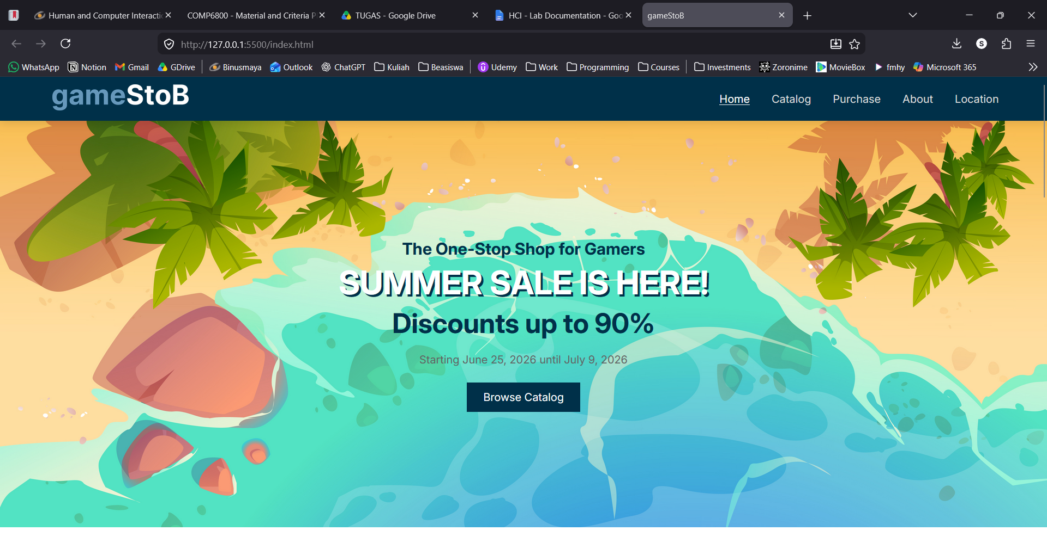Jalankan dengan live server untuk melihat dan berinteraksi dengan website.*

*beberapa aset perlu koneksi internet untuk load properly, seperti font.

PENJELASAN DESAIN WEB
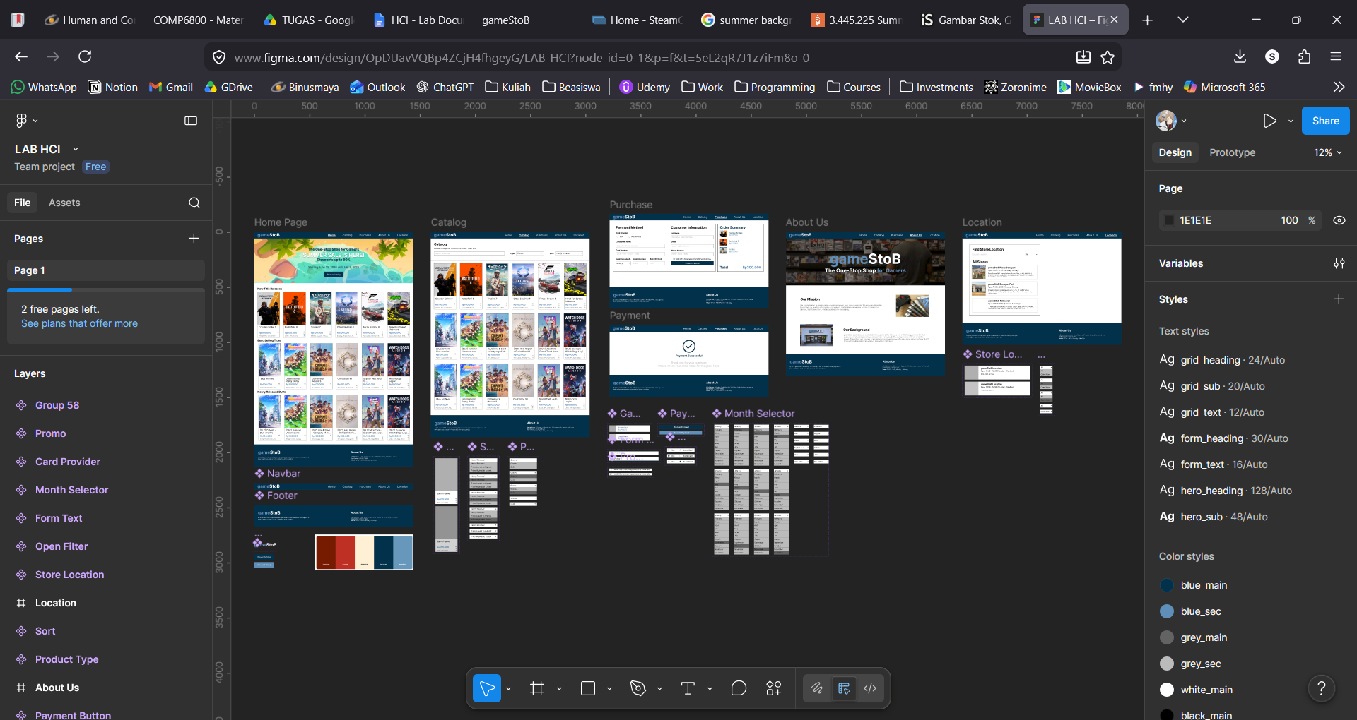
Design dari web menggunakan Figma

Website terbagi menjadi 6 page: Home, Catalog, Purchase, Payment, About Us, dan Location.
- Home → memperlihatkan hero section (diskon Summer Sale) dan pilihan game dari New Title Releases, Best-Selling Titles, dan Newly Released DLCs.
- Catalog → memperlihatkan daftar game dan DLC yang tersedia.
  - User bisa mencari produk menggunakan sorting Type dan Sorting.
- Purchase → memperlihatkan daftar produk yang akan dibeli, beserta harga dan biaya total, dan pengisian form Customer Information dan Payment Method.
  - Validasi ditambahkan untuk mengecek apakah data yang diisi benar atau salah. Contohnya, nomor telepon harus berawalan “08-”, email harus berakhiran “-@gmail.com”, nama lengkap harus lebih dari 3 huruf, dll.
- Payment → memperlihatkan bahwa payment sudah berhasil diproses.
- About Us → memperlihatkan cerita background dan mission dari gameStoB untuk menunjukkan perjalanan perusahaan.
- Location → memperlihatkan daftar toko yang bisa dikunjungi user, beserta gambar lokasi, alamat detail, dan jam operasionalnya.

SHOWCASE RESPONSIVE DESIGN
Berikut adalah showcase perubahan page yang dilakukan jika ukuran layar di bawah 768px.
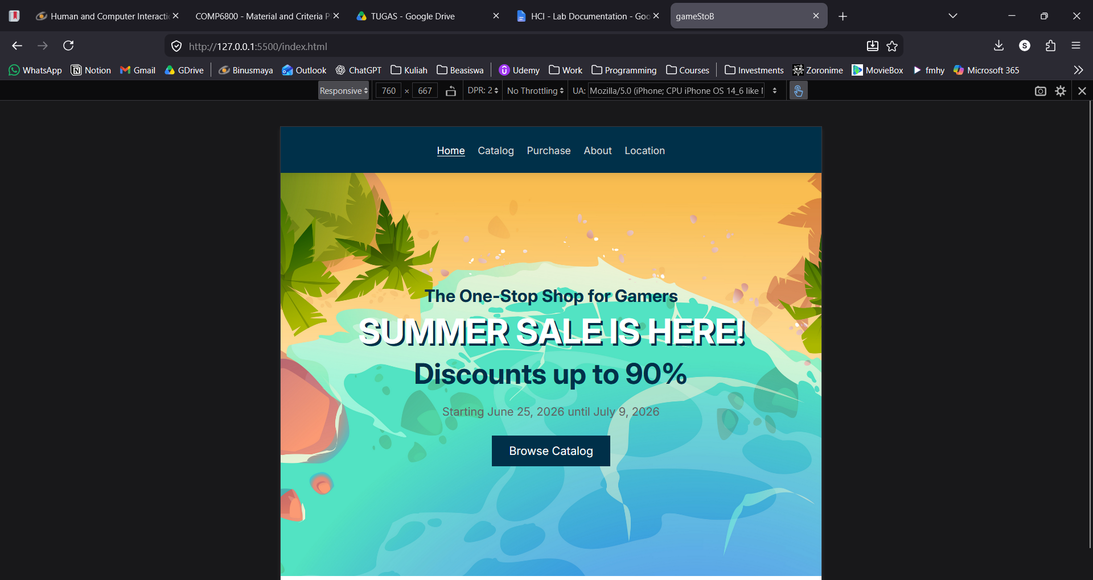
Pada seluruh page, logo navbar disembunyikan dan tombol pindah page ke tengah

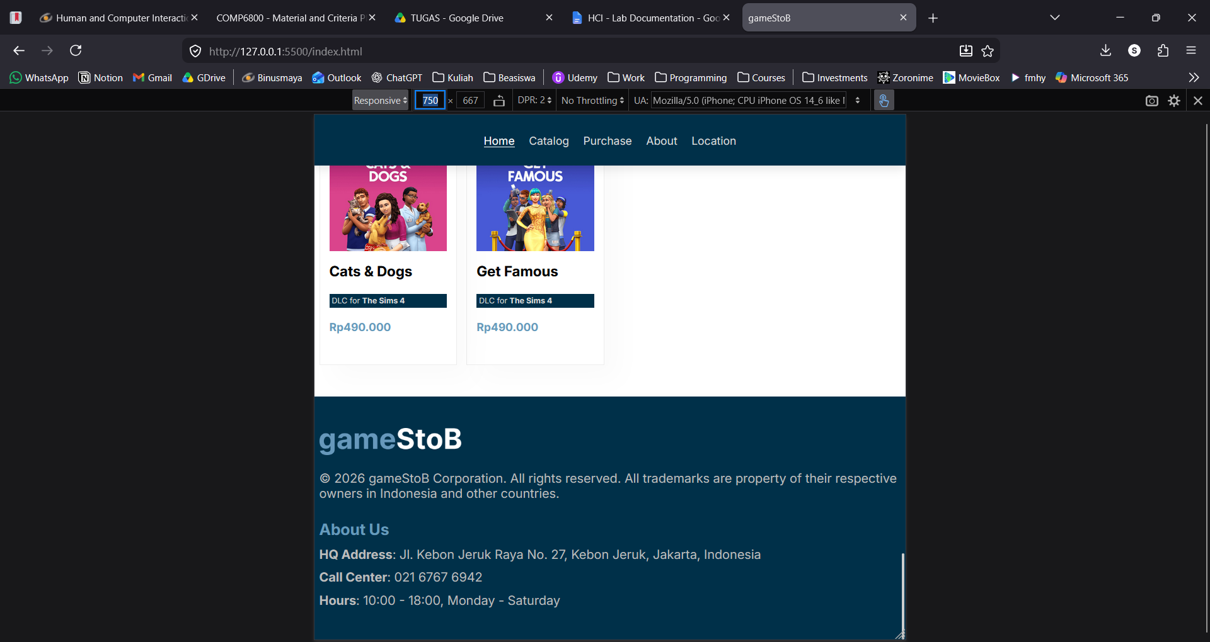
Pada seluruh page, footer diubah menjadi top-down agar tetap mudah dibaca.

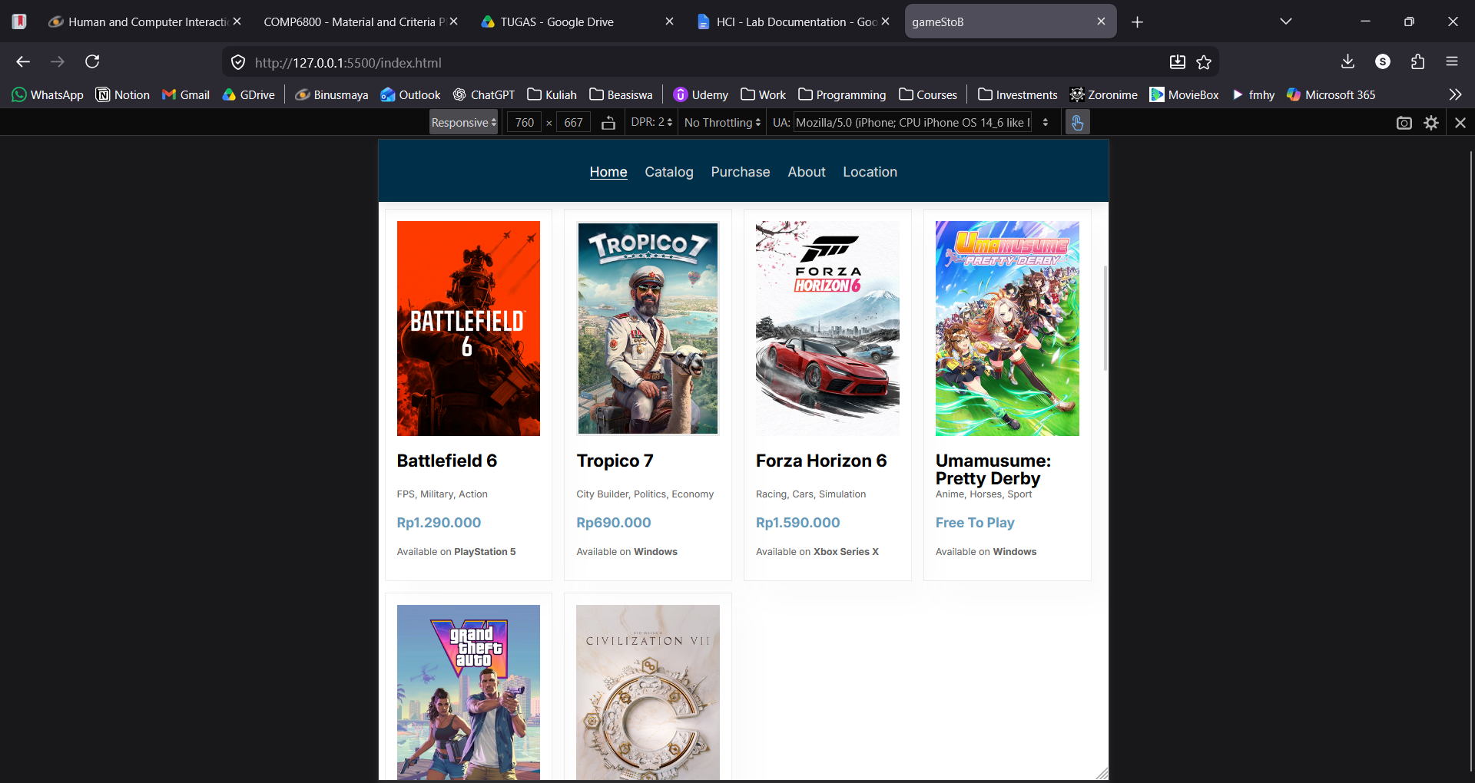
Pada Home page, ukuran grid game dan DLC diperkecil agar tidak terlihat terlalu besar.

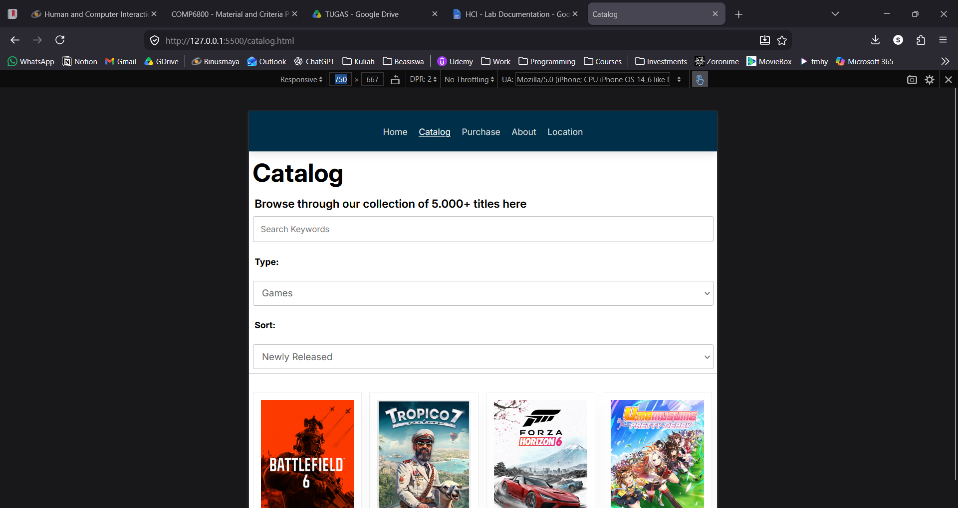
Pada Catalog page, opsi search dan filter diubah menjadi top-down.
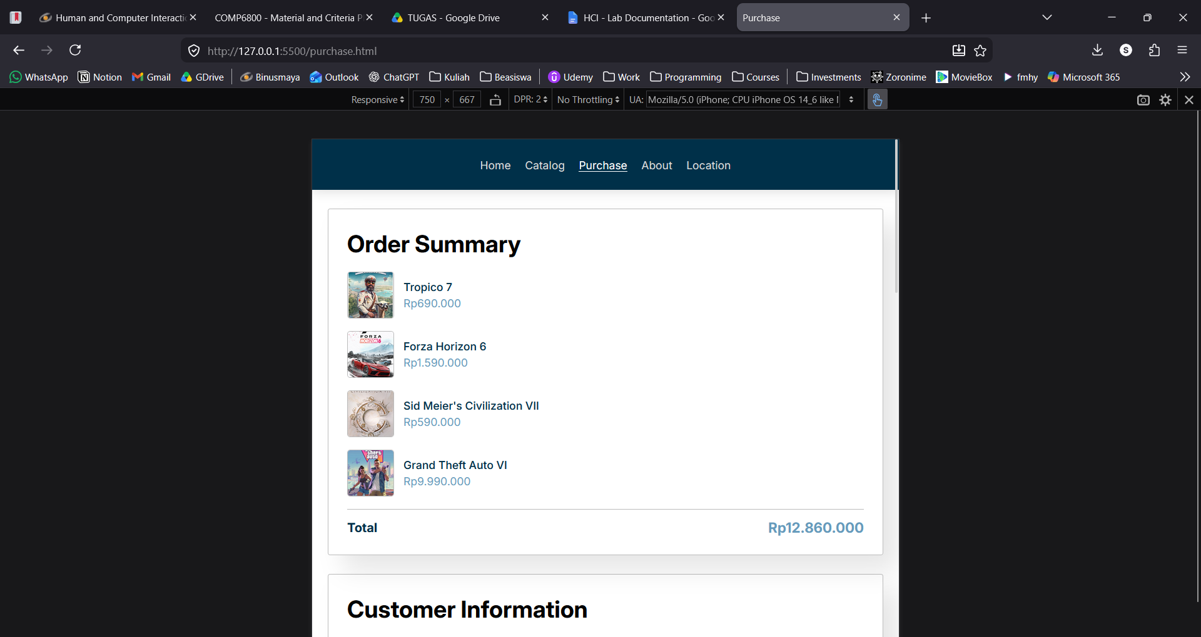
Pada Purchase page, order summary dan customer info diubah menjadi top-down.

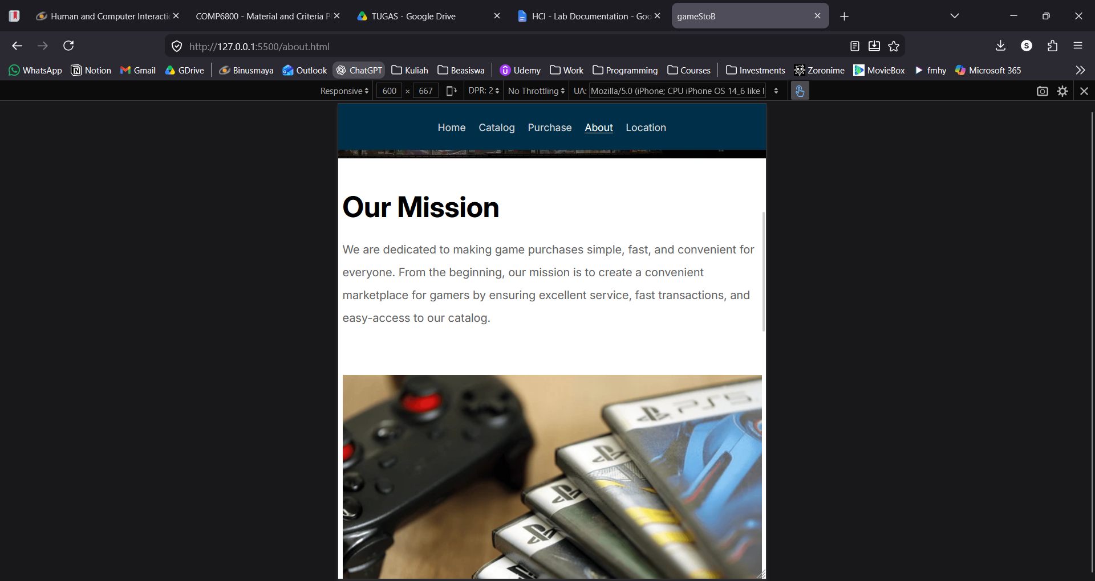
Pada About page, gambar dan paragraf deskripsi diubah menjadi top-down.

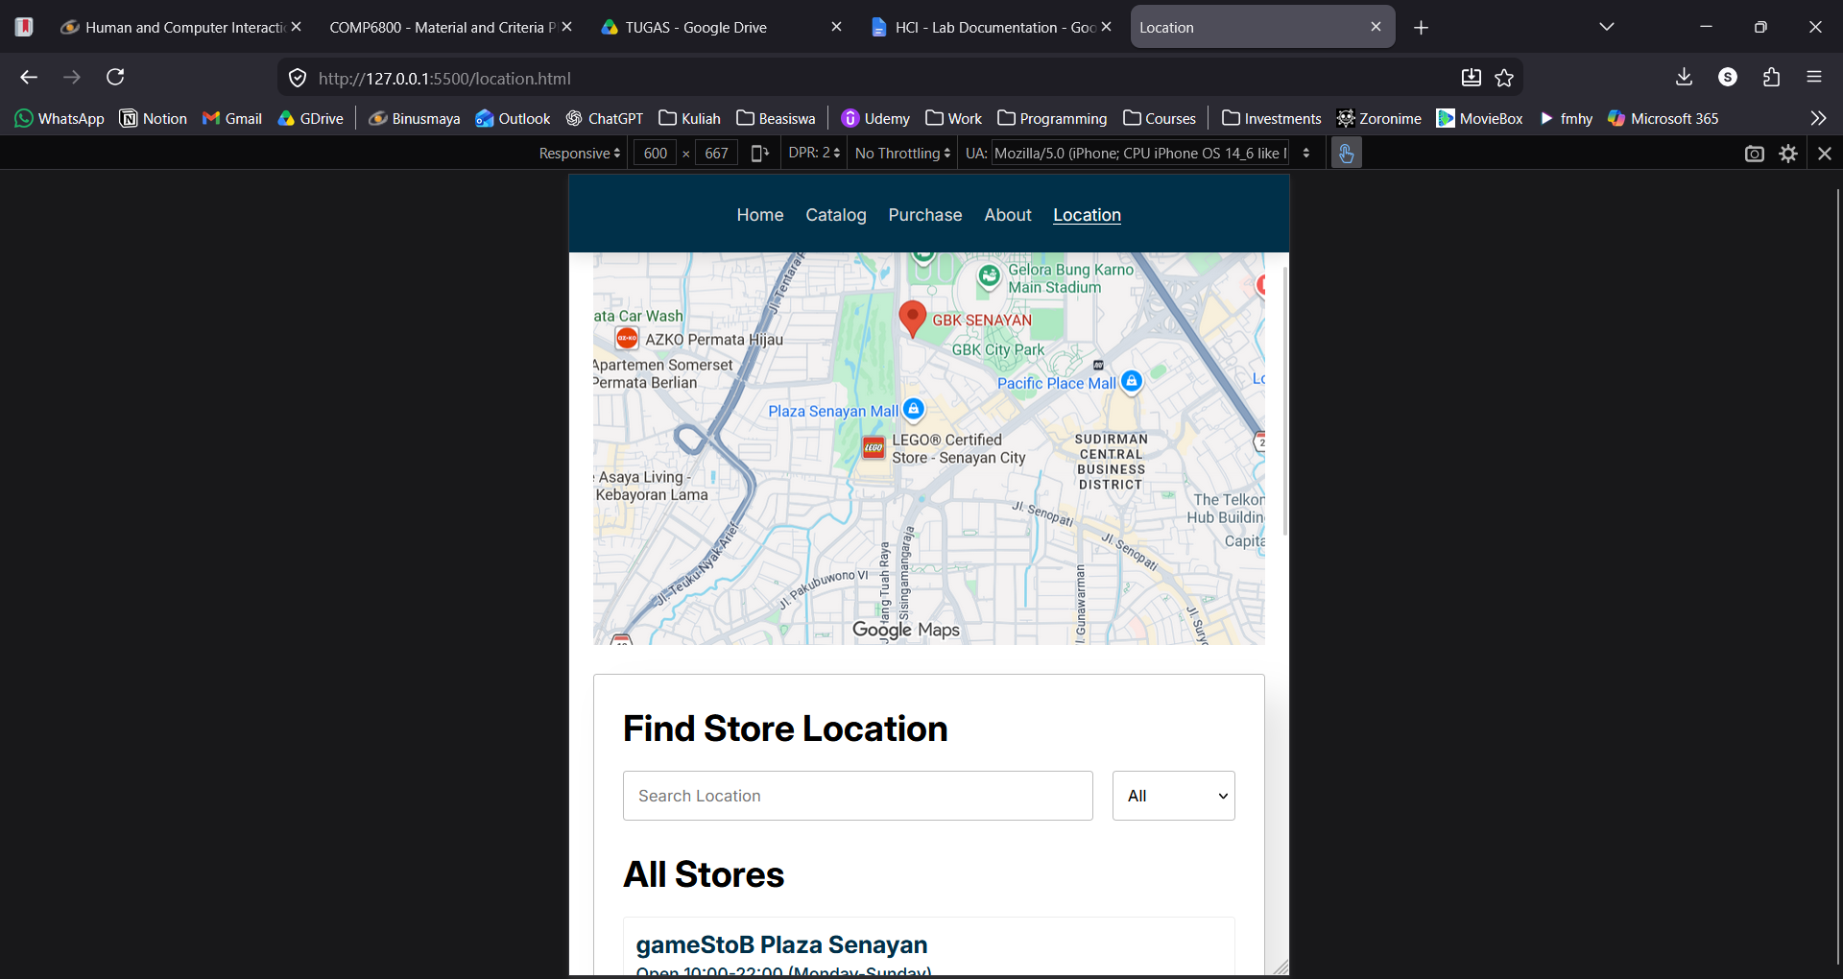
Pada Location page, maps dan filter store location dibuat top-down.

Selain itu, ada beberapa perubahan minor yang juga dilakukan, antara lain:
- Perubahan padding dan margin agar tidak ada konten yang terpotong.
- Perubahan ukuran gambar secara otomatis agar tetap rapi.
- Perubahan ukuran font agar tetap mudah dibaca.

SUMBER ASSET
Font memerlukan koneksi internet untuk load dengan tepat diambil dari:
https://fonts.google.com/specimen/Inter

Gambar untuk Game dan DLC seluruhnya diambil dari:
https://www.steamgriddb.com/

Gambar untuk background di Hero page diambil dari:
https://www.shutterstock.com

Gambar untuk background About Us dan foto toko diambil kemudian di-edit dari:
https://www.istockphoto.com/id

